Министерство образования и науки Российской Федерации
Федеральное государственное автономное образовательное учреждение
высшего образования
Национальный исследовательский ядерный университет «МИФИ»
Саровский физико-технический институт – филиал НИЯУ МИФИ
Физико-технический факультет
Кафедра философии и истории

XXIII студенческая конференция по гуманитарным и социальным наукам
VIII студенческая конференция по социологии
«Институциональная среда и модернизация России: уроки столетия»
13 декабря 2017 г.

Особенности модернизации современного Китая.

Доклад:
студентов группы ИТ-35Д
М. Мишина, А. Власова, С. Евстратова
Преподаватель:
кандидат исторических наук, доцент
О.В. Савченко

Саров-2017
Слайд 1.
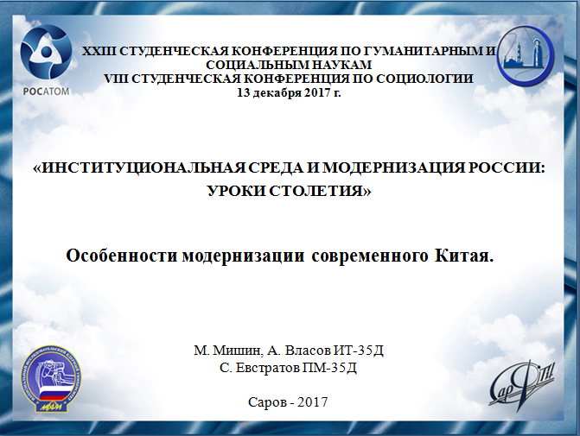
Добрый день! Мы представляем доклад на тему «Особенности модернизации современного Китая».
Слайд 2.
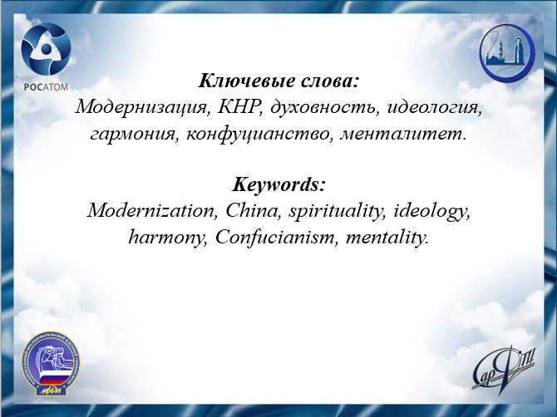
Специалисты считают, что быстрое экономическое развитие Китайской Народной Республики за последние десятилетия, успешное функционирование китайской модели модернизации на «собственной основе», а также то, что современный Китай стремится не только к экономическому, но и к культурному процветанию, – все это заставляет нас обратиться к вопросу о социально-философских, культурно-исторических основаниях модернизации китайского общества.

Слайд 3.
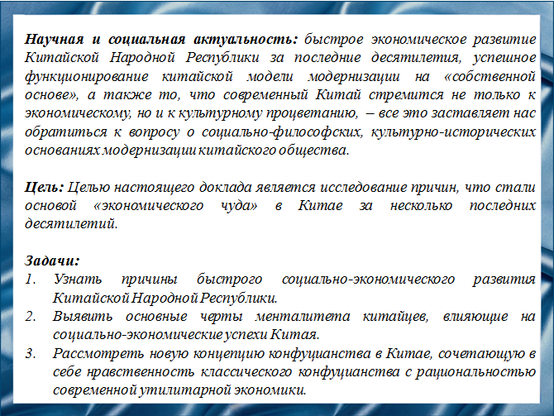
По утверждению специалистов за последние несколько десятилетий Китай добился колоссальных экономических, социальных и политических успехов, увеличив свой экономический потенциал в 15 раз, в 100 раз расширив внешнеторговый оборот, выйдя на первое место в мире по объему иностранных инвестиций. В 2010 году КНР догнала и обошла по объему ВВП Японию, выйдя по этому показателю на второе место в мире.

Слайд 4.
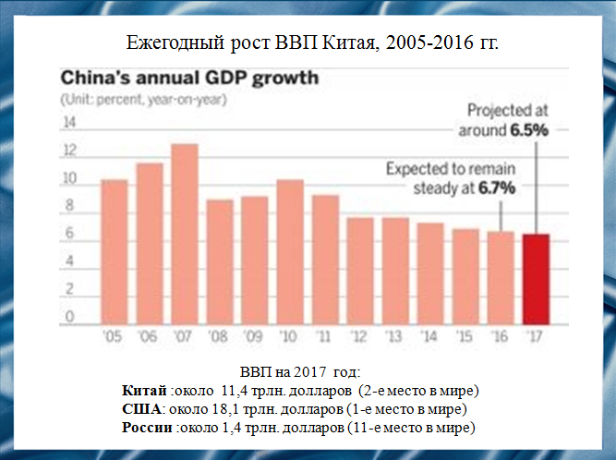
В 2017 году экономика Китая демонстрирует прогресс - переход от умеренных к позитивным устойчивым тенденциям. В последние несколько лет Китай развивался умеренно высокими темпами, по динамике находясь на лидирующих позициях в мире. Как отмечают специалисты, на долю КНР приходится 15% глобального ВВП, а вклад страны в развитие мировой экономики превышает 30%.
Слайд 5.
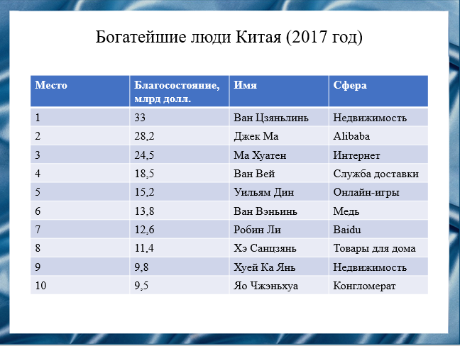
Среднее благосостояние тысячи богатейших китайцев увеличилось в 2016 г. по сравнению с 2015 г. на 30% и достигло отметки в 952 млрд долл.

Слайд 6.
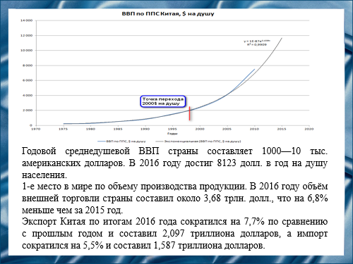
Согласно критериям Всемирного банка, если годовой среднедушевой ВВП страны составляет 1000—10 тыс. американских долларов, то эта страна становится обществом со средними доходами. Китай находится на этапе общества со средними доходами.
По объему производства основной промышленной продукции, в том числе стали, угля, цемента, Китай стабильно занимает 1-е место в мире.

Слайд 7.
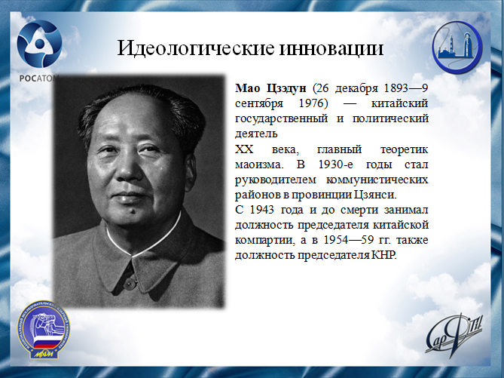
Для того чтобы объяснить причины этих экономических успехов, необходимо вернуться к 1978 г., когда страна, по-существу, находилась в руинах после экспериментов с народными коммунами, «большого скачка» и культурной революции. К этому времени более 300 млн. человек жили за чертой абсолютной бедности, которую в Китае определяют как доход менее 5 долл. в месяц.
Мао Цзэдун обосновывал политику Большого скачка при помощи марксистской теории производительных сил, однако его попытка усилить экономический рост путём резкой коллективизации и подменить профессионализм энтузиазмом, а также неверные решения в области сельского хозяйства обернулись катастрофой: следствием Большого скачка стала смерть от 20 до 40 миллионов человек.
Слайд 8.
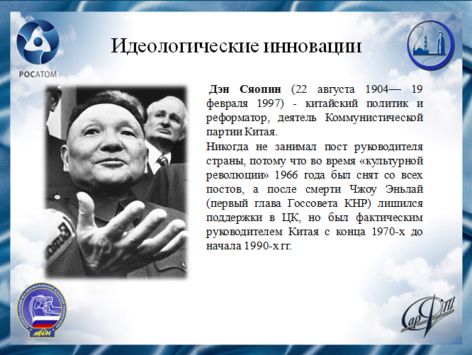
В 1978 году Дэн Сяопин решился на очень рискованный, но продуманный эксперимент: перевести страну на рельсы рыночной экономики. Для этого ему был необходим новый идеологический инструмент, который позволил бы разговаривать с народом на понятном и близком ему языке, поэтому он решил реанимировать конфуцианство. Конфуций при Мао Цзэдуне считался «крысой, перебегающей улицу», которую надо было добить. Дэн Сяопин превратил эту «крысу» в идеологический «ключик», которым открывались сердца простых китайцев. Дэн Сяопин, не отрекаясь от марксизма, перевел страну на конфуцианские рельсы, обратившись к исторической памяти народа, так как понимал, что конфуцианство на протяжении многих сотен лет способствовало
формированию менталитета китайца.
Современная история убедительно демонстрирует огромную роль духовного начала в развитии человечества. Именно духовный фактор стал главным, системообразующим в структуре китайской цивилизации на всем протяжении ее развития.
Вполне логично, что интерес к проблемам китайской традиции сфокусировался в последние десятилетия на китайской классической философии, как «зеркале китайской цивилизации».

Слайд 9.
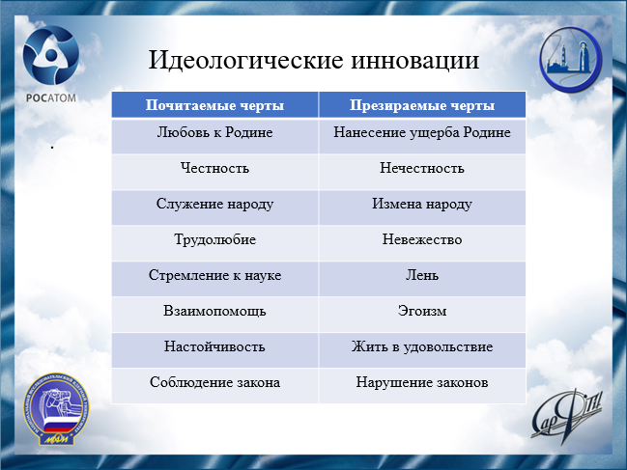
Дэн Сяопин, обладая огромным опытом, прекрасно знал исторические и культурные традиции своего народа, особенности его мышления. С одной стороны, китаец очень рационален и практичен, с другой стороны – обладает чувственным мышлением.
Можно сказать, что значительный удельный вес логических и рационалистических элементов в китайском мышлении уравновешивается
интуитивными и чувственными моментами. Стереотипы конфуцианства имели огромное воздействие на умы миллионов китайцев. Это учение сыграло огромную роль в формировании всего китайского образа жизни.
В реформы Дэн Сяопина хорошо вписались конфуцианские «восемь почитаемых и восемь презираемых» черт человека, который вы видите на слайде.
Слайд 10.
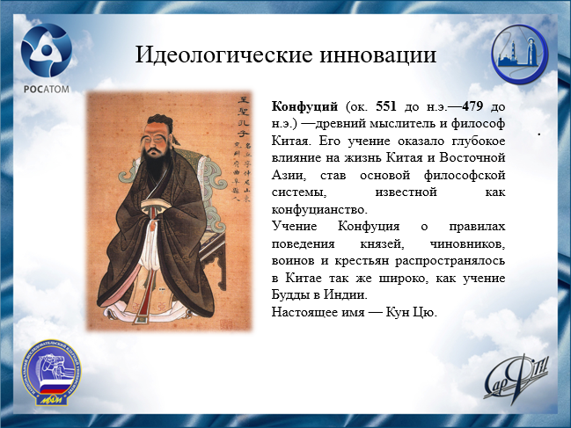

Конфуций верил в едва ли не безграничные возможности человека и, отталкиваясь от этой веры, всегда стремился способствовать распространению знаний.
Хотя конфуцианство часто называют религией, в нём нет института церкви, и для него не важны вопросы теологии. Конфуцианская этика не религиозна. Идеалом конфуцианства является создание гармоничного общества по древнему образцу, в котором всякая личность имеет свою функцию. Нравственные обязанности, поскольку они материализуются в ритуале, становятся делом воспитания, образования, культуры. Эти понятия у Конфуция не были разведены.

Слайд 11.
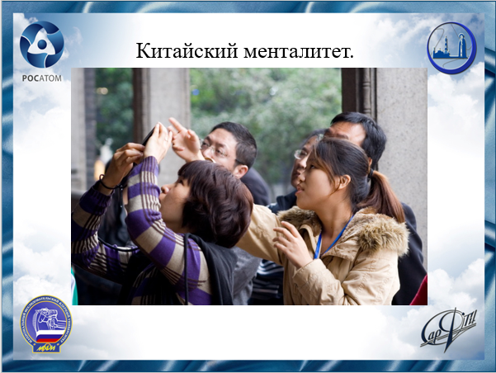
По мнению социологов, большую роль в социально-экономических успехах Китая играет их менталитет, который значительно отличается от жителей Запада — по своему мировоззрению, поведению, реакциям, предпочтениям. Рассмотрим некоторые отличия китайского менталитета от западного.
Конфуцианство на протяжении двух тысячелетий служило идеологическим оплотом китайского феодализма и регулировало все основные стороны жизни китайского общества. Оно разрабатывало прежде всего проблемы морали и этики. Учения Конфуция - это во многом философия власти, которая предлагала целую этическую систему по воспитанию человека в духе повиновения и подчинения. С помощью этико-политических идей конфуцианства формировались основные подходы к управлению страной, осуществлялся контроль над властью и обществом, утверждались нормы гражданской морали, формировались единые правила воспитания на основе уважения старших, добродетельного поведения, подавления эгоистических устремлений, гармоничного отношения между различными слоями общества, честности и бескорыстности, лояльности к властям. Идеи конфуцианства в значительной мере сформировали менталитет китайской нации, составляя важную черту национального характера.
Регламентируя все основные стороны жизни китайского общества, конфуцианство с момента своего возникновения было ориентировано на власть, которая, со временем положив его в основу государственной доктрины, старалась осуществлять полный контроль над обществом. Следование конфуцианским принципам со стороны всего общества поддерживало социальную гармонию между различными слоями общества, таким образом сохраняя стабильное развитие всей страны, являлось гарантом единства государства.

Слайд 12.
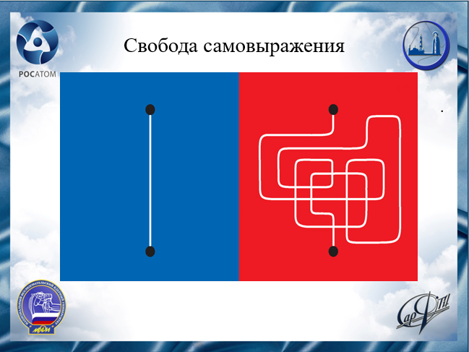
Представим вашему вниманию несколько схем китайской художницы Ян Лиу, которые отображают различие восточного и западного подходов к жизни.
Эта схема показывает не только свободу самовыражения, но и вообще путь к достижению цели. Западный человек четко видит цель и идет к ней. Китаец же идет извилистым путем. Более того, восточная культура делает акцент не на цели, а на пути к ней — важен не результат, а процесс.
Слайд 13.
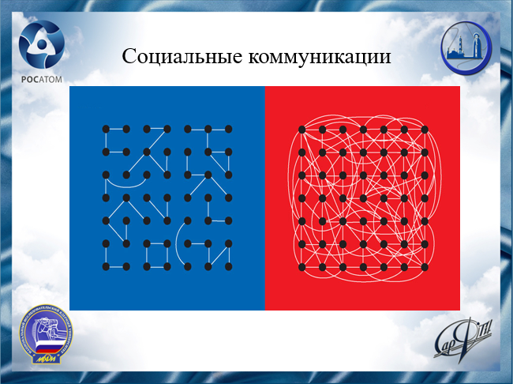
Западное общество атомарно, у человека не так много личных связей. В Китае личные связи играют очень важную роль. По сути, все достигается за счет личных связей. Поэтому складывается ощущение, что человек находится буквально в паутине всевозможных отношений — семейных, дружеских, служебных. Благодаря этому можно довольно легко решить многие вопросы. Впрочем, это же является и серьезным препятствием.

Слайд 14.
Если проблему можно обойти, китаец сделает это. В этом и состоит искусство Дао (китайское традиционное учение, включающее элементы религии и философии) — не ломиться через чащу, а обойти препятствия, подобно тому, как вода обтекает камень.
Слайд 15.
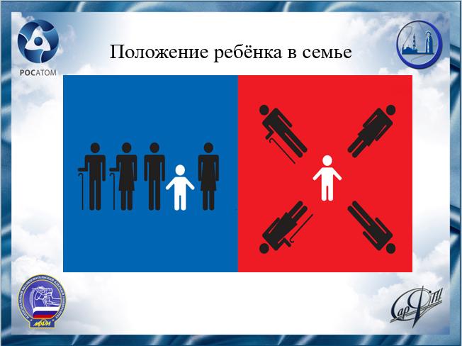
В Китае ребенок — «маленький император». Примерно до 5-летнего возраста ребенку позволяется делать все, что он захочет. В общественных местах нередко можно увидеть малышей, которые на виду у всех справляют нужду — они даже носят специальные штанишки с разрезом. Возможно, во многом это следствие политики ограничения рождаемости, которая распространяется только на ханьцев: «Одна семья — один ребенок». Однако как только ребенок пойдет в школу, у него появится много обязанностей. Как гласит один из древних принципов, «Учитель — господин, ученик — раб». В западных странах дети включены в социум. У них нет особых привилегий кроме тех, которые вытекают из их возраста и физических возможностей.
Слайд 16.
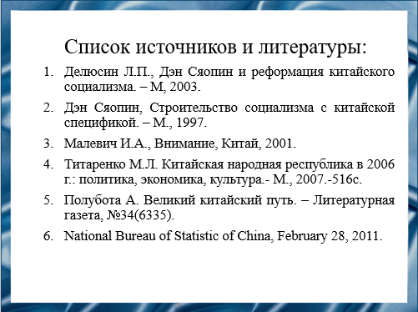
Большое значение на менталитет китайцев оказывает конфуцианство. Конфуцианство - долгосрочный социально-этический макро институт, который определял фундаментальные основы жизни китайского общества в течение тысяч лет и определяет их поныне. Новые азиатские глобальные игроки - Сингапур, Тайвань, Южная Корея, Гонконг, Китай - сегодня фактически сформировали новую концепцию конфуцианства, которая органично сочетает нравственность классического конфуцианства с рациональностью современной утилитарной экономики.
Несмотря на формальную обособленность государственных институтов и религии в Китае, конфуцианство на уровне ментальных и культурологических традиций прекрасно обходит государственные праздно-регламентирующие нормы и барьеры, и таким образом продолжает оставаться мировоззренческим фундаментом экономической жизни китайской субцивилизации.
Безусловно, модернизация, проведённая за последние десятилетия, отразилась на изменении и преобразовании характера китайской нации, внеся много нового в политику, экономику страны, ее культуру и духовные ценности. Однако это происходит постепенно на основе идеологической концепции гармоничного развития, без ломки общественного сознания. Таким образом, именно китайская модель модернизации может послужить примером для многих развивающихся стран мира, ставящих своей целью поступательное развитие на основе экономических достижений, повышения благосостояния своих граждан и политической стабильности.

